视觉状态驱动的多类别模型测试方法
老师审阅版｜研究方法、总体框架与实证依据｜2026年10月11日

一、这项研究要解决什么问题
一个分类模型在测试集上取得较高的总体分数，并不说明它在所有视觉条件下都表现良好。例如，同样是犬类，正面、背向、遮挡或小尺度目标的识别表现可能不同。本研究希望回答：怎样组织测试样本，才能看清模型在什么条件下可靠、在什么条件下需要追加测试？
当前定位是“模型测试与条件诊断的实证研究”。方法围绕视觉状态表示、测试集组织和条件结果分析展开；研究贡献需要由对照实验与新数据复查来判断，不能由框架图本身证明。

核心思路
先将目标图像描述为可统计的视觉状态；再分别按状态覆盖和视觉风险组织测试集；最后把模型预测与真实类别、视觉状态对应，形成可复查的条件能力报告。
组成 | 在本研究中的作用
官方目标框与类别 | 确定测试对象及正确类别
视觉语言模型（VLM） | 描述目标可见状态，如遮挡、朝向、截断
状态覆盖与风险组织 | 决定测试哪些目标、怎样比较测试条件
被测分类模型 | 提供类别预测，供后续分析
最终报告 | 给出各状态识别表现及需重点测试的条件

三个实证问题
• 风险分层能否区分模型在不同视觉条件下的表现？
• 模型不变时，测试集的视觉风险构成会怎样改变测得性能与排名？
• 状态组织能否提供更多失败信息，并找出可在新数据中复查的薄弱条件？
当前主线已从早期“犬类补图后重新训练”的探索，发展为多类别的测试组织与条件诊断。当前证据主要解释测试方法的用途，尚不能证明提高覆盖率必然提高训练后准确率。

二、总体方法框架
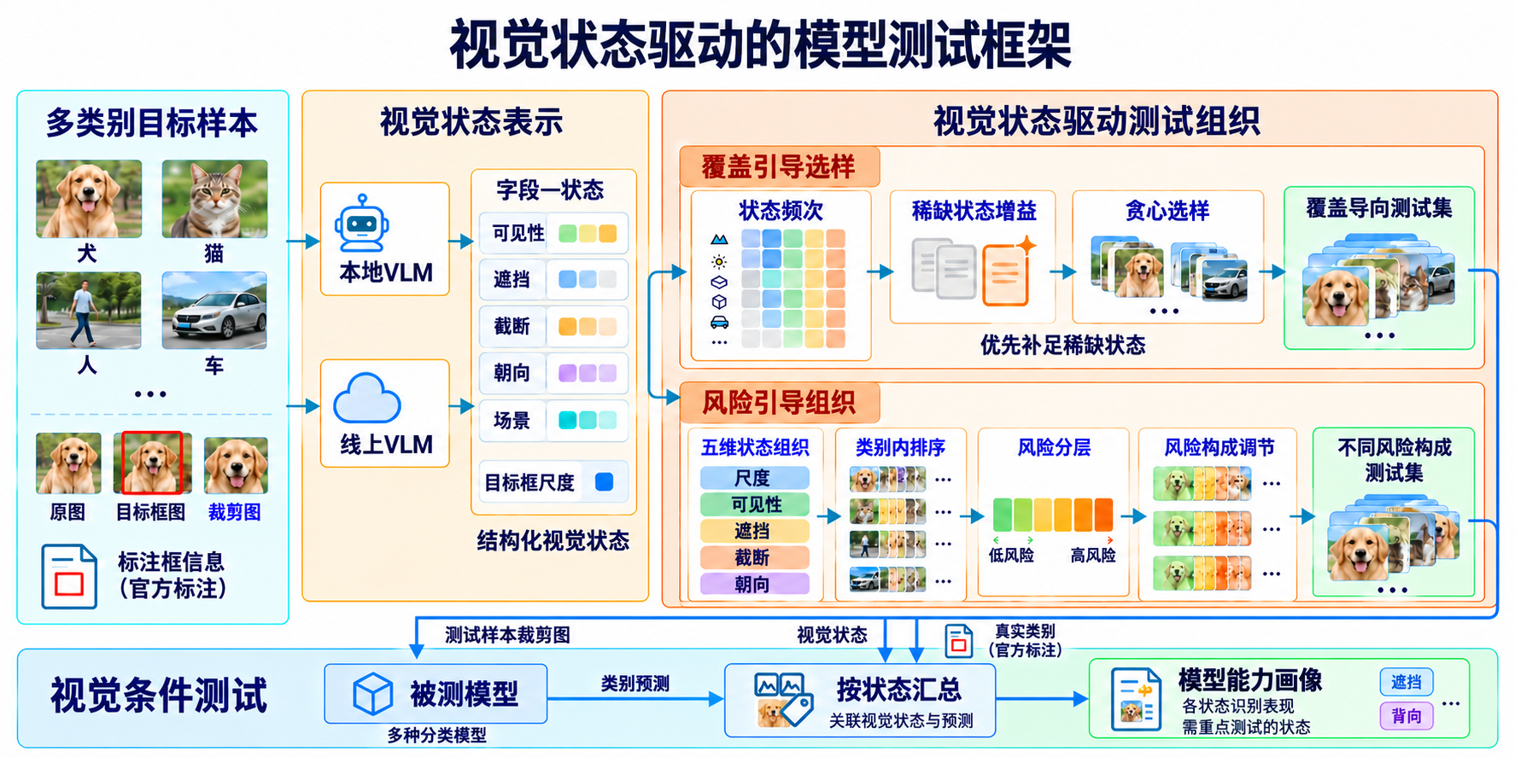
图1 官方标注确定目标与类别；双VLM分别描述目标状态，目标尺度由官方框计算。覆盖引导选样与风险引导组织并行形成测试集合。被测模型提供类别预测，结合状态与真实类别汇总，输出条件能力报告及需重点测试的状态。
读图要点：“覆盖”关注稀缺状态，“风险”组织挑战条件。类别预测是中间结果，最终输出为条件能力报告。
图示说明：图由Image2辅助绘制，流程依据实际代码与协议。图像、色块和状态标签均为示意，不代表测量值、预设结论或全部模型的共同弱点。

三、方法具体怎样运行

1. 确定目标，描述视觉状态
每个样本对应官方标注中的一个目标。原图提供场景信息，目标框图指出要描述的对象，裁剪图提供局部细节。三视图用于状态描述；分类模型实际接收目标裁剪图。
本地Qwen3-VL和线上SenseNova分别产生结构化状态。类别专用协议映射为14项共享字段，再加入程序计算的目标尺度，共15项分析字段。“朝向—背向”就是一个状态；一张图可同时属于多个状态。无法判断时保留unknown，不计为已覆盖证据。两套状态分别分析，不进行分类概率融合。[E1]

2. 覆盖路线：优先测试支持不足的状态
先统计每种状态已有多少个目标支持。覆盖指标把状态支持数相对于20个目标的饱和阈值计分，先在类别内平均，再在六类间平均。它描述当前候选池与状态词表中的测试证据，不代表所有现实情形或状态组合都已覆盖。[E1]
选样逐轮进行：计算候选目标能为哪些稀缺状态增加支持，选择当前增益最大的目标，再更新计数。实际选样使用对数边际增益，报告覆盖使用线性截断贡献；二者不是同一个优化目标。方法不直接以“选出最多错误”或“提高分类准确率”为目标。[E1]

3. 风险路线：组织不同挑战程度的条件
用目标尺度、身体可见性、遮挡、截断和朝向五个维度计算预定义风险。评分不读取被测分类器的错误、置信度或特征。在每个真实类别内排序，分成Q1至Q5五层；Q5表示该类别、该候选池中的相对高风险。[E1]
随后保持测试数量和类别比例一致，改变高风险目标所占比例。这样检验的是同一模型面对不同测试条件构成时的表现，不是重新训练造成的变化。覆盖与风险是并行组织依据，覆盖增加不意味着风险一定增加。[E3]

4. 汇总结果，提出可复查的测试条件
将类别预测、官方类别与视觉状态对应。报告总体Accuracy、Macro-F1等指标，也报告状态支持数及条件Recall。条件Recall就是“真实属于该类别且具有某状态的目标中，有多少被正确识别”。
最终报告以“模型—类别—状态”为单位，列出样本支持、状态表现、类别参考表现及下一步测试条件。发现阶段按支持数与表现差筛选候选薄弱条件，再到新目标或外部数据复查相同条件；支持不足和未复现结果也保留。[E4]
这一报告服务于追加测试与模型比较。它可以指出相关的薄弱条件，不能直接认定这些状态是错误的因果根源，也不表示已完成模型修复。

四、目前有哪些实证依据
历史主实验包含8种分类架构，每种3个训练种子，共24次运行。下表是这组模型的面板平均结果；B、C、D分别为COCO、VOC2007和Objects365确认池，两种来源指本地与线上VLM状态。[E1–E3]
历史架构：ResNet-18/50、MobileNetV3-Small/Large、DenseNet-121、EfficientNet-B0、ConvNeXt-Tiny、Swin-T。
确认池／状态来源 | Q5−Q1的Macro-F1差 | 高风险占比0%→100%的F1变化
COCO／本地 | −25.50个百分点 | −20.78个百分点
COCO／线上 | −21.30个百分点 | −16.62个百分点
VOC2007／本地 | −16.57个百分点 | −15.92个百分点
VOC2007／线上 | −14.44个百分点 | −12.29个百分点
Objects365／本地 | −41.80个百分点 | −34.77个百分点
Objects365／线上 | −41.25个百分点 | −31.84个百分点

左列比较类别内低、高风险层；10000次类别平衡随机分层均未达到实际差的绝对值，六项检验校正后的p约为0.00060。右列固定120个目标、每类20个，0%端点来自Q1–Q4，100%端点来自Q5，21个比例点分别重复抽样1000次。两列使用不同的比较构造。[E2、E3]

可以支持的解释
预定义风险在当前数据与模型上能够区分条件表现，且端点差异超出随机划层波动。同一模型在测试量和类别比例相同的情况下，仍会因视觉风险构成不同而得到不同分数。因此，报告模型指标时应同时说明测试条件构成。

一个容易理解的条件诊断例子
在COCO确认池中，ResNet-50对犬类的三种子平均Recall为81.92%；对本地VLM描述为“背向”的46个犬目标，平均Recall为57.25%，低24.67个百分点。这个结果说明条件报告能揭示总体类别指标掩盖的局部表现；它不证明背向是错误的唯一原因，也不是所有模型的共同结论。[E4]

必须一起报告的限制与扩展
• 仅用官方框面积分层也是强对照；完整风险评分未持续优于该对照，Objects365上端点区分还略弱。因此不能把风险差异全部归功于VLM状态。[E5]
• 选样的失败信息增益取决于数据与评价条件，目前不支持“覆盖选样在所有设置下优于随机或全部强基线”。[E1]
• 近期扩展包含YOLO26-S-cls、PE-Core-B16、SigLIP2 Base、MobileCLIP2-S0、AIMv2-Large，已完成15次运行，风险端点也有区分。它采用Q1／Q5混合，未重跑历史组的全部随机、面积及选样对照，必须独立报告。[E6]

五、数据来源与文献依据

5.1 数据从哪里来
研究目标包括犬、猫、马、羊、人、车六类。官方类别用于判定分类正确与否，VLM状态用于组织和描述测试条件。发现池与确认池的用途分开，数量均指目标实例，不等同于互不重复的原始图像数。[E1]
集合 | 来源与目标数 | 用途
发现池A | Open Images为主，含VOC2012的111个羊目标；共2400 | 提出候选薄弱条件
确认池B | COCO，2400 | 在新目标中复查条件
确认池C | VOC2007，600 | 在外部来源中复查条件
确认池D | Objects365 v2，2400 | 在更大外部集合中复查条件

官方来源：Open Images V7、COCO原始论文、PASCAL VOC2007、PASCAL VOC2012、Objects365。这里使用的是项目目标子集，不是各数据集的完整官方排行榜评测。

5.2 方法依据是什么
文献1：Fabrice Harel-Canada等，2020，Is Neuron Coverage a Meaningful Measure for Testing Deep Neural Networks?，ESEC/FSE。作者公开全文／DOI。
该研究表明，神经元覆盖增加不必然带来更有效的测试。它支持本项目把“覆盖证据”和“测试效果”分开验证的思路；它研究的是神经元覆盖，不能直接替本项目的视觉状态覆盖背书。
文献2：Swaroopa Dola、Matthew B. Dwyer、Mary Lou Soffa，2023，Input Distribution Coverage: Measuring Feature Interaction Adequacy in Neural Network Testing，ACM TOSEM。DOI／作者学位论文第5章。
该工作从输入分布及特征交互角度研究测试充分性。本项目采用显式、有限枚举的可见状态作为测试组织依据，主要统计单状态支持；当前没有实现该论文的潜在空间特征交互覆盖，两者不能混称。
文献3：Sabri Eyuboglu等，2022，Domino: Discovering Systematic Errors with Cross-Modal Embeddings，ICLR。原始论文。
Domino研究具有共同特征、表现较差的样本子集及其描述，说明总体分数之外的子集诊断已有研究基础。本项目通过预定义视觉状态、类别内风险组织与新数据复查形成条件报告；尚未完成与Domino的直接对比，不宣称首次提出子集诊断或优于该方法。

六、项目证据索引与结论边界
本文的方法依据来自实际协议和代码，数值依据来自已生成的原始结果表。以下文件名供项目内复核；正文与图已包含主要说明，阅读本文不依赖访问这些文件。
编号 | 项目依据 | 对应内容
E1 | 当前论文“论文_最新.md”第3–5节；run_sixclass_independent_confirmation.py | 任务、状态、覆盖、选样、风险与结果解释
E2 | random_summary.csv | 随机分层对照与Q5−Q1差；所属random_stratification_ablation_20261006
E3 | run_controlled_risk_distribution.py；panel_summary.csv | 固定测试量下改变风险构成；所属controlled_risk_distribution_20261005
E4 | state_validation.csv | 薄弱条件的新数据确认；犬类背向例子来自sixclass_independent_confirmation_20261004
E5 | summary.csv | 完整评分与仅面积对照；所属scale_only_confirmation_20261007
E6 | recent_five_models_research_log_20261009.md；run_recent_five_models.py | 近期五模型执行范围、结果及限制

结果表位于项目artifacts目录下对应实验文件夹的tables子目录；E4位于transfer/tables。协议与研究记录位于docs，代码位于scripts。本报告生成时直接读取E2–E5结果表核对所列数值，不重新训练模型或新增实验。

当前方法可以交付什么
• 一套把视觉状态转化为测试集合、再转化为条件能力报告的操作流程。
• 覆盖导向测试集与不同风险构成测试集，以及相应的状态支持记录。
• 模型在具体视觉状态下的识别表现、候选薄弱条件及新数据复查结果。

当前还不能据此宣称什么
• 没有证明覆盖率提高必然提升分类准确率，也没有证明已通过再训练修复薄弱条件。
• 双VLM提供自动状态描述；结构化格式成功、双来源一致或敏感性分析均不能替代完整人工语义验证。
• 风险层是类别内、候选池内的相对划分；不能直接当作跨类别绝对难度，更不能据此认定错误的因果根源。
• 重复抽样和训练种子不是新增独立架构；模型参数、样本量和数据来源也限制了结论的外推范围。

面向论文的贡献表述
本文研究显式视觉状态在多类别模型测试中的作用：以状态覆盖组织测试证据，以类别内风险分层比较测试条件，以新数据复查候选薄弱条件。实证结果说明测试条件构成会影响模型的测得表现，条件报告可补充总体指标；增量优势与适用范围需结合对照、负结果及自动标注局限讨论。
这是一项可解释测试组织与条件诊断的实证工作。上述表述概括当前证据能够支持的贡献；对新颖性与可发表性的判断仍需结合更完整的相关工作比较。

